МБОУ "ШКОЛА№97"
г.Ростов-на-Дону пер.Обский 7/2
 |  |  |  |  |  |  |  |  |  |  |  | Утверждаю
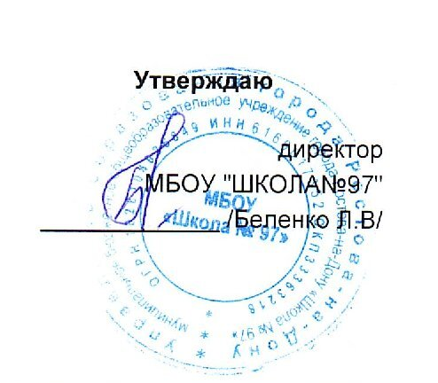
директор
 |  |  |  |  |  |  |  |  |  |  |  | МБОУ "ШКОЛА№97"
 |  |  |  |  |  |  |  |  |  |  |  | _____________ /Беленко Л.В/
 |  |  |  |  |  | МЕНЮ
 |  |  |  |  | 2 октября 2025 г.
 | 2-3 года
Сбор-  ник  рецеп-  тур |  | №  техн.  карты | Наименование блюда |  |  |  | Выход | Химический состав |  |  |  |  |  | Энерге-  тическая  ценность,  ккал | Вита-  мин  С, мг
 |  |  |  |  |  |  |  | Белки, г |  | Жиры, г |  |  | Угле-  воды, г | Энерге-  тическая  ценность,  ккал | Вита-  мин  С, мг
Завтрак
 |  | 299 | РЫБА,ТУШЕНАЯ В ТОМАТЕ С  ОВОЩАМИ |  |  |  | 54 | 8,85 |  | 2,66 |  |  | 2,19 | 68,65 | 1,33
 |  | 206 | КАША ПШЁННАЯ РАСЫПЧАТАЯ |  |  |  | 10 | 0,26 |  | 0,95 |  |  | 1,52 | 15,65 | 0,00
 |  |  | ОГУРЕЦ СВЕЖИЙ |  |  |  | 40 | 0,29 |  | 0,04 |  |  | 0,92 | 5,16 | 1,52
 |  | 573 | ХЛЕБ ПШЕНИЧНЫЙ |  |  |  | 21 | 1,76 |  | 0,17 |  |  | 20,14 | 89,15 | 0,00
 |  |  | МАСЛО СЛИВОЧНОЕ(ПОРЦИЯМИ) |  |  |  | 6 | 0,03 |  | 4,44 |  |  | 0,04 | 40,31 | 0,00
 |  | 457 | ЧАЙ С САХАРОМ |  |  |  | 180 | 0,11 |  | 0,00 |  |  | 7,75 | 31,44 | 0,02
Итого |  |  |  |  |  |  | 311 | 11,30 |  | 8,26 |  |  | 32,56 | 250,36 | 2,87
II Завтрак
 |  | 82 | ФРУКТЫ СВЕЖИЕ(ЯБЛОКИ) |  |  |  | 100 | 0,39 |  | 0,39 |  |  | 9,51 | 45,59 | 4,00
Итого |  |  |  |  |  |  | 100 | 0,39 |  | 0,39 |  |  | 9,51 | 45,59 | 4,00
Обед
 |  | 64 | БОРЩ ЛЕТНИЙ |  |  |  | 150 | 1,91 |  | 3,52 |  |  | 9,94 | 79,74 | 17,66
 |  | 330 | ПЛОВ ИЗ ГОВЯДИНЫ |  |  |  | 143 | 12,25 |  | 11,43 |  |  | 31,73 | 278,89 | 1,10
 |  | 50 | ИКРА КАБАЧКОВАЯ |  |  |  | 42 | 0,63 |  | 1,24 |  |  | 3,66 | 28,88 | 4,04
 |  | 574 | ХЛЕБ РЖАНОЙ |  |  |  | 39 | 2,49 |  | 0,33 |  |  | 16,00 | 76,94 | 0,00
 |  | 495 | КОМПОТ ИЗ СУХОФРУКТОВ |  |  |  | 150 | 0,00 |  | 0,00 |  |  | 5,37 | 21,50 | 0,00
Итого |  |  |  |  |  |  | 524 | 17,28 |  | 16,52 |  |  | 66,70 | 485,95 | 22,80
Полдник
 |  | 535 | ПИРОЖОК ПЕЧЕНЫЙ С ЯБЛОКАМИ |  |  |  | 62 | 4,21 |  | 4,58 |  |  | 30,90 | 182,31 | 1,06
 |  | 470 | КИСЛОМОЛОЧНЫЙ НАПИТОК |  |  |  | 148 | 4,15 |  | 3,58 |  |  | 5,73 | 75,93 | 0,41
Итого |  |  |  |  |  |  | 210 | 8,36 |  | 8,16 |  |  | 36,63 | 258,24 | 1,47
Ужин
 |  | 140 | СУП МОЛОЧНЫЙ МАННЫЙ |  |  |  | 150 | 3,58 |  | 10,28 |  |  | 20,80 | 190,31 | 0,47
 |  | 573 | ХЛЕБ ПШЕНИЧНЫЙ |  |  |  | 40 | 3,32 |  | 0,33 |  |  | 38,16 | 168,93 | 0,00
 |  | 465 | КОФЕЙНЫЙ НАПИТОК С МОЛОКОМ |  |  |  | 180 | 3,53 |  | 2,18 |  |  | 19,08 | 110,67 | 0,47
Итого |  |  |  |  |  |  | 370 | 10,43 |  | 12,79 |  |  | 78,04 | 469,91 | 0,94
Всего |  |  |  |  |  |  |  | 47,76 |  | 46,12 |  |  | 223,44 | 1 510,05 | 32,08
.

